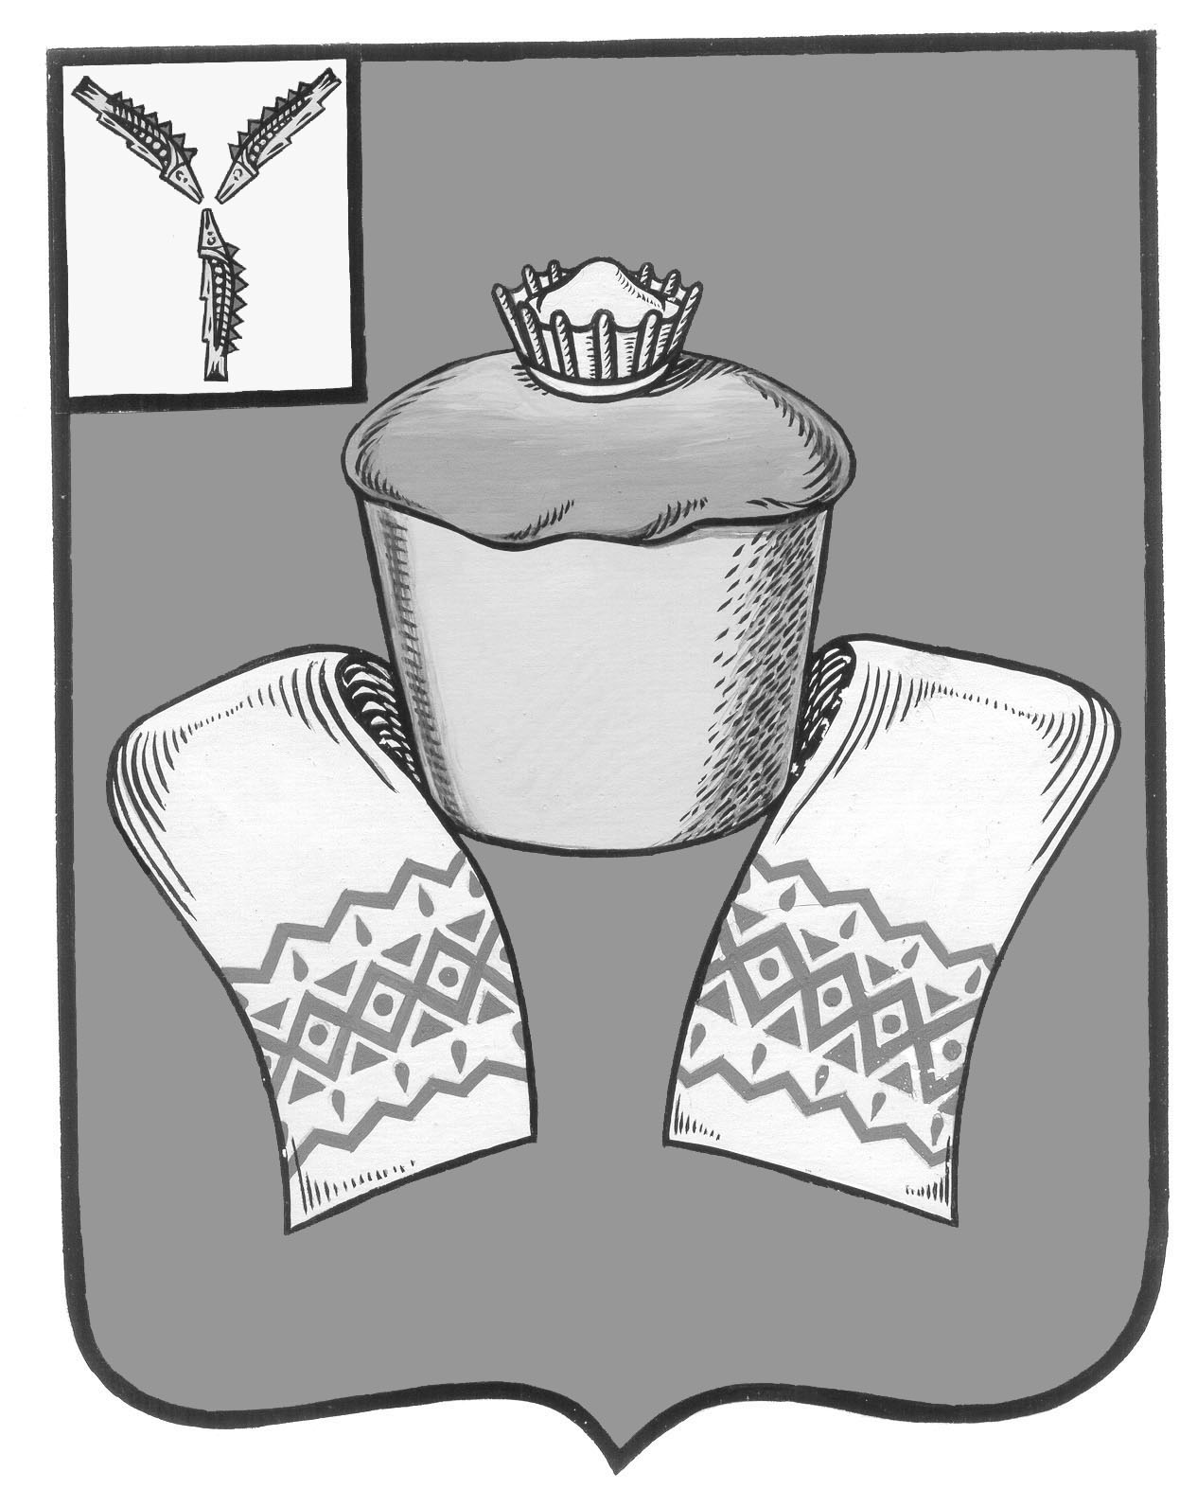
Муниципальное Собрание
Федоровского муниципального района
Саратовской области

Р Е Ш Е Н И Е

От 19 июля 2021 года №553

р.п. Мокроус

О внесении изменений в решение муниципального Собрания Федоровского муниципального района от 18 декабря 2020 года № 520 «О бюджете Федоровского муниципального района на 2021 год и на плановый период 2022 и 2023 годов»

Руководствуясь статьей 20 Устава Федоровского муниципального района Саратовской области Муниципальное Собрание Федоровского муниципального района РЕШИЛО:
1. Внести в решение муниципального Собрания Федоровского муниципального района от 18 декабря 2020 года № 520 «О бюджете Федоровского муниципального района на 2021 год и на плановый период 2022 и 2023 годов» (с изменениями от 29 января 2021 года №523, от 23 марта2021 года №526, от 29 апреля 2021 года, от 25 июня №546) следующие изменения:
1. приложение № 1 изложить в новой редакции;
2. приложение № 6 изложить в новой редакции;
3. приложение № 7 изложить в новой редакции;
4. приложение № 8 изложить в новой редакции;
5. приложение № 11 изложить в новой редакции.
6. п.8. дополнить подпунктом 4 «Иные межбюджетные трансферты передаваемые бюджетам поселений на поддержку мер по обеспечению сбалансированности бюджетов согласно приложению 14»

2. Настоящее решение вступает в силу с момента его подписания и подлежит официальному опубликованию.

Глава Федоровского
муниципального района А.В. Наумов

Председатель
муниципального Собрания А.И. Акимов

